
第三方支付发展趋势与数字化转型
课程背景：
- 了解：第三方支付发展概况、政策及发展趋势
- 发现：聚合支付融合服务趋势方面的内容
- 落地：收银设备智能化趋势

课程时间：3小时

课程形式：以讲授为主，结合案例分析、互动体验等形式。
主训导师：马兆林（简介略）

课程大纲：

支付驱动新商业环境
- 第三方支付 + 互联网金融
- 移动互联与第三方支付
- 第三方支付与新社交时代
- 数字化支付推动传统产业升级

商户数字化转型新动向
- 银联支付可信发票积分平台增加商户粘性
- 疫情下线下商户的直播带货和微营销
- 商户私域流量数字化趋势

聚合支付发展
- 解析互联网消费金融
- 客户画像精准营销
- 跨境支付新热点
- 第三方支付与银行的竞合关系

收银设备智能化趋势
- 二维码标配无处不在
- 计算机视觉识别技术支付
- 语音声纹识别技术支付

第三方支付数字化营销策略
- 腾讯二维码合作方案解析
- 支付宝O2O营销方案解析
- 营销策略之-系统支持
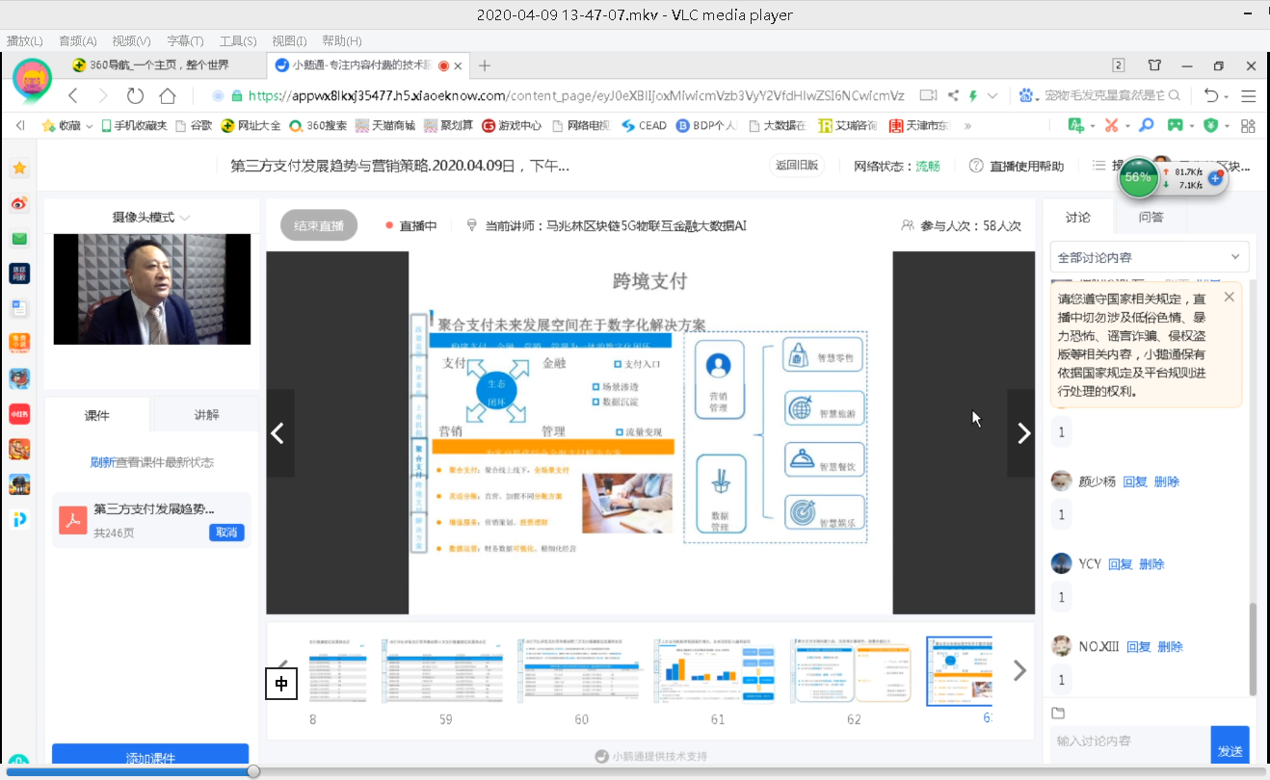

2020年4月8，9日，中移金付2天《第三方支付》直播课程。

